Технические характеристики контроллера CV050

- 5 Аналоговых входа (5AI)  - 8 Изолированных дискретных входов (8DI)  - 8 Дискретных выходов(8DI)  - 2 Реле  - 6 Тиристорных  - Часы реального времени | 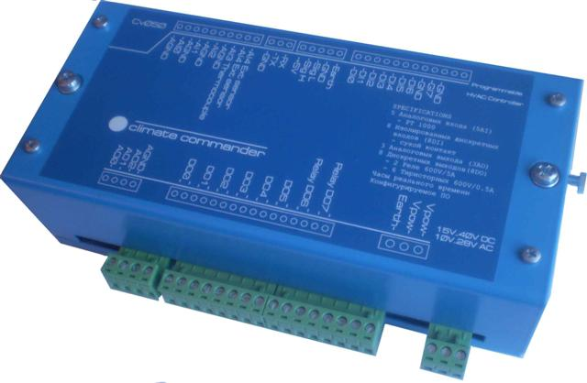
Данный контроллер специально предназначен для управления приточно-вытяжными установками, фенкойлами и другим тепловентиляционным оборудованием. Контроллер содержит все необходимые программные и электронные блоки для эффективного построения системы управления.
Контроллер является свободно программируемым, все входы/выходы, таймера, регистры являются доступными для внутреннего языка программирования.
Контроллер выпускается в 2х модификациях – с ЖКИ индикатором и без. В модификации без индикатора контроллер может конфигурироваться через интерфейсный разъем RS232/RS485 с помощью компьютера или использоваться совместно с мастер-дисплеем.
В базовой комплектации контроллера присутствуют два последовательных порта RS232 и RS485. Используя RS232 можно получать информацию в текстовом виде о текущем состоянии контроллера, портах ввода/вывода, таймерах, регистрах. Так же через этот порт может быть заменено программное обеспечение. Так же в зависимости от версии программного обеспечения контроллер может быть перепрограммирован через RS485.
Несколько контроллеров могут быть соединены через изолированный порт RS485 в единую сеть. Также к этой сети может быть подключена мастер-панель TP010, TP020 для контроля и индикации состояния всех контроллеров.

Предельно допустимые параметры
Аналоговый вход | Напряжение -0.5В..5.5В
Цифровой вход | Напряжение -6В..6В
Релейный выход | Напряжение 600В ток 5А
Тиристорный выход | Напряжение 600В средний ток 0.5А
Тиристорный выход с радиатором | Напряжение 600В средний ток 3А
Напряжение питания | 15В..40В DC, 10В..28В AC

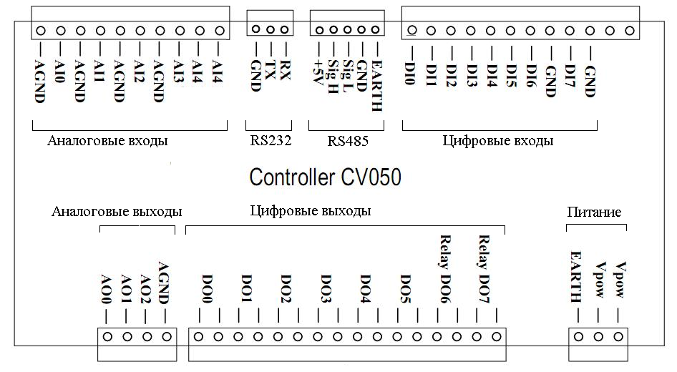
Рис. 1 Расположение портов ввода/вывода

Аналоговый вход (AI) предназначен для измерения температуры. Для измерения используется 12битный АЦП

Возможные датчики для AI0..AI2
PT1000 | Диапазон измерения температуры -50..+130С  Ошибка измерения 0.2С
A99 | Диапазон измерения температуры -20..+50С  Ошибка измерения 0.2С
Данные порты так же могут быть откалиброваны на близкие по параметрам датчики.

Возможные датчики для AI3
Термопара Хромель-Алюмель (Type K) | Диапазон измерения температуры 0..+1300С  Ошибка измерения 1С
Аналоговый сигнал 0..10В

Вход AI4 может быть сконфигурирован для измерения температуры самого контроллера и использоваться как для контроля условий эксплуатации контроллера, так и для получения температуры холодного спая термопары. Так же может быть использован внешний датчик.
Все перечисленные опции зависят от версии программного обеспечения.

Дискретные входы выполнены по схеме “сухой контакт” и являются гальванически изолированными от основной платы.
Дискретные выходы являются гальванически изолированными, и могу использоваться в цепях 220В. Предельный ток релейных выходов 5A, тиристорных выходов 0.5A без радиатора и 3А с радиатором (в зависимости от комплектации).

Описание RS232 интерфейса
Настройки СОМ порта компьютера
- Baund rate 38400
- Data 8bit
- Parity none
- Stop bits 2
- Flow control none

Для работы с контроллером через RS232 порт необходимо подключить контроллер к одному из RS232 портов компьютера используя простой кабель или USB-RS232 адаптер. Необходимо программное обеспечение Hyperterminal, Tera Term или любое другое для работы с терминалом.
Список доступных команд можно посмотреть по команде “?”
>?
Available parameters
set
reset
store
show
init
>
В дальнейшем для получения справки по каждой команде следует набрать часть этой команды и знак вопроса
>set ?
Available parameters
time
date
point
temperature
ai
password
pid
id
Более детальное описание команд консоли представлено в 20091011_СV_Console.pdf

Описание RS485 интерфейса

Контроллер оборудован интерфейсом для подключения к сети контроллеров и графической панели управления с сенсорным экраном. Мастер дисплей позволяет управлять, контролировать и изменять параметры работы каждого подключенного к сети контроллера. Программное обеспечение мастер дисплея зависит от сферы применения системы управления. Так же контроллер может быть перепрограммирован удаленно через данный интерфейс. Для подключения к компьютеру можно использовать USB-RS485 адаптер. В зависимости от версии программного обеспечения протокол обмена может быть MODBus или собственным протоколом CVBus.

Программирование контроллера
Для программирования алгоритма работы системы используется язык близкий к C. Более детальное описание команд консоли представлено в 20100826_СV_Language.pdf
Пример программы, в котором происходит инициализация переменных, блока ПИД, портов ввода вывода
//---------------------------------------
// Пример
//---------------------------------------
unsigned char i=0;
//---------------------------------------
goto main;
//---------------------------------------
Routine_00:
do[0]=1; // Замыкание выхода DO[0]
ret;
//---------------------------------------
main:
i++;
if(di[0])call Routine_00; // Если вход DI[0] активен то вызов Routine_00
goto main;
//---------------------------------------
Программа компилируется и проверяется на компьютере, а затем переноситься в контроллер. При подаче питания, контроллер проверяет контрольные суммы системной и программы пользователя. При совпадении сумм, контроллер запускает на выполнение пользовательскую программу.
Контроллер имеет специализированные программные блоки. Состав и количество блоков зависят от версии программного обеспечения
pid | ПИД алгоритм 2 шт
fan | Блок для управления фенкойлом 1шт
time | 32bit таймер 1с дискретность 8 шт
Детальное описание программирования находится в 20100826_СV_Prog.pdf

